ÖPG Tagung Leoben, 23. September 2008, „Geschichte der Physik“

Das Bewahren und die Dokumentation historischer physikalischer Apparate für den Unterricht am Beispiel der Elektrizität

zur Erinnerung an Dr. Anton Held (1923-2007) aus Salzburg

Historische physikalische Apparate und Geräte zur Demonstration im Unterreicht üben in mehrfacher Hinsicht eine Faszination aus. Einmal kann es die handwerkliche, oft durchaus auch als kunstvoll zu bezeichnende Arbeit, die von den Instrumentenmacher, Glasbläser und Mechaniker bei der Herstellung dabei geleistet wurde, die unsere Bewunderung auslöst. Zum anderen realisieren solche Apparate mit ihrer Funktion in einer oft bestechend einfachen Weise ein physikalisches Phänomen und ermöglicht damit ein einfaches Verständnis desselben. Schließlich verkörpern diese auch oft wichtige historische Experimente und tragen damit zu unserer philosophischen Bildung bei. Namhafte Physiker haben beim Entwurf und bei der Verwirklichung solcher Gerätschaften mitgewirkt. In Österreich können mit anderen dazu Mach (Prag, Wien), Boltzmann (Graz, Wien) und Pfaundler (Innsbruck,Graz) genannt werden. Es gibt bis heute Bücher, die historische Experimente, die man beim Vorhandensein solcher Apparate und Geräte im Unterricht durchführen kann, beschreiben. Dazu können die Werke von Gerland und Traumüller (1899), Ramsauer (1953), Fraunberger und Teichmann (1984) und Teichmann,Schreier und Segre (1995) hier genannt werden.
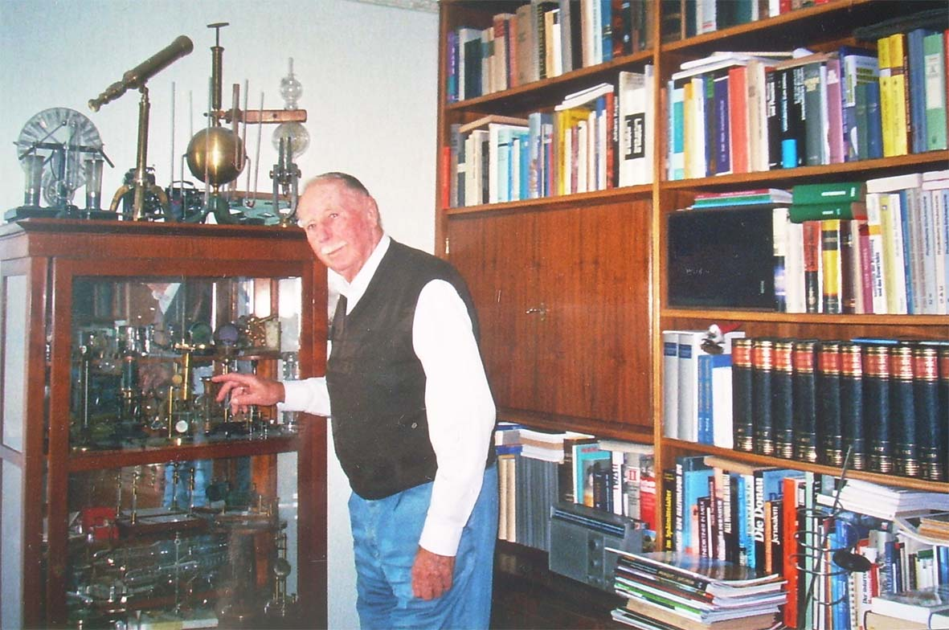

Dr. Anton Held (1923-2007), über 30 Jahre Professor für Physik am Realgymnasium Salzburg hat sich ein Leben lang mit dem Bewahren und mit der Dokumentation von historischen physikalischen Apparaten befasst. Der Vortrag behandelt den Inhalt der Kataloge, die er in Zusammenhang mit Ausstellungen der Sammlung physikalischer Apparate der Stifte Melk und Seitenstetten verfasst hat sowie sein Buch „Historische Wissenschaftliche Instrumente-ein Stichwortlexikon“ das als Manuskript erhalten ist und posthum in der Schriftenreihe „Geschichte der Naturwissenschaften und der Technik“ der Johannes Kepler Universität Linz erscheinen soll. Dabei beschränkt sich der Vortrag auf Geräte und Apparate, die zum Gebiet der „Elektrizitätslehre“ gehören.

